GRUPO CAPITAIS IMPERIAIS COM GUIA DESDE O BRASIL
Com guia desde o Brasil - Setembro de 2026
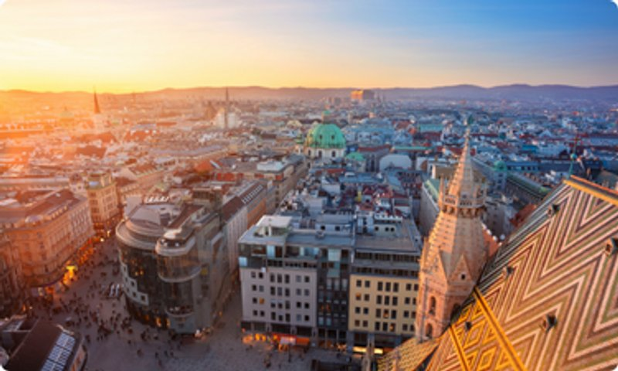
REGIME  Café da manhã | HOTÉIS  Categoria 4 estrelas | CLASSE AÉREA  Econômica
BASE  2 passageiros | QUARTO  1 quarto / 2 adultos | REFERÊNCIA  REF: 1132006

Sobre a viagem
Visite as cidades do antigo Império Austro-Húngaro. Apaixone-se por Viena com seus belíssimos palácios, entre eles o Belvedere, famoso pelos seus jardins, e o Palácio Imperial de Hofburg, residência oficial da dinastia Habsburgo por 6 séculos. Em Budapeste, a capital da Hungria, encante-se com a vista do Castelo de Buda, localizado às margens do Danúbio e classificado Patrimônio da Humanidade pela UNESCO. Em Bratislava, capital da Eslováquia, conheça a pé a cidade antiga. Desfrute de um passeio agradável em Praga pela Praça da Cidade Velha e contemple o famoso Relógio Astronômico e a Ponte de Carlos.
Serviços incluídos
- Passagem aérea em classe econômica promocional com a IBERIA nos trechos São Paulo / Madri / Viena e Praga / Madri / São Paulo.
- 1 bagagem despachada de até 23 kg por pessoa e 1 bagagem de bordo conforme regra da companhia.
- Guia falando português durante a viagem.
- 3 noites de hospedagem em Viena, 2 noites em Budapeste e 3 noites em Praga, em hotéis categoria 4 estrelas ou similares, com café da manhã diário.
- Traslados aeroporto / hotel / aeroporto em serviço privativo e exclusivo para o grupo.
- Jantar de boas-vindas em Viena com bebidas incluídas.
- Viagens terrestres entre Viena, Budapeste, Bratislava e Praga.
- Kit viagem RCA.
Voos confirmados
Voo | Data | Trecho | Horário
IB 6843 | 02 SET | GRU / MAD | 14:10 / 06:30 (+1)
IB 3765 | 03 SET | MAD / VIE | 09:00 / 11:40
IB 3762 | 11 SET | PRG / MAD | 19:40 / 22:15
IB 6842 | 11 SET | MAD / GRU | 23:55 / 05:55 (+1)

Roteiro resumido dia a dia
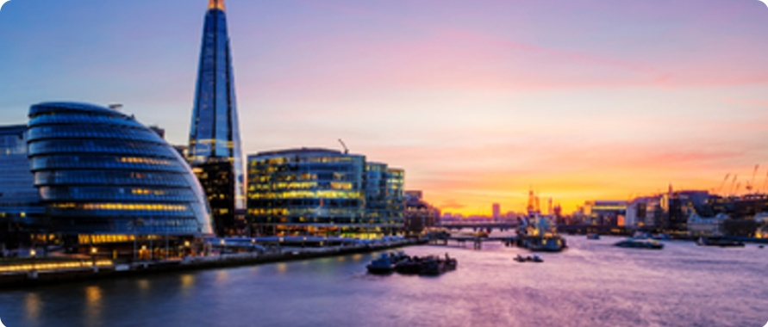
02 DE SETEMBRO - SÃO PAULO / MADRI
Comparecimento ao Aeroporto Internacional de Guarulhos para embarque em voo IBERIA com destino a Madri. Pernoite a bordo.
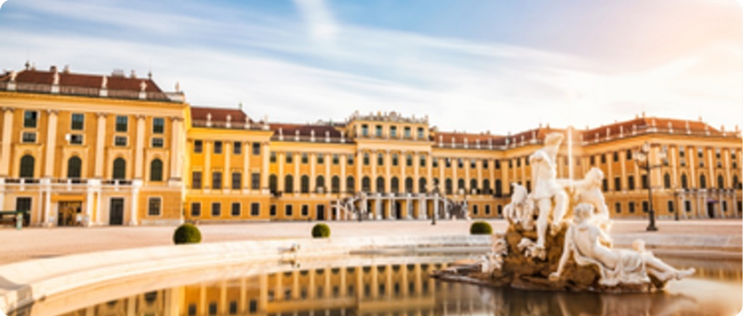
03 DE SETEMBRO - MADRI / VIENA
Chegada em Madri, procedimentos de conexão e embarque para Viena. Após chegada e procedimentos de imigração, traslado ao hotel. Acomodação prevista a partir das 14h. À noite, jantar de boas-vindas com os companheiros de viagem no restaurante Marchfelderhof, com bebidas incluídas. Pernoite no hotel.
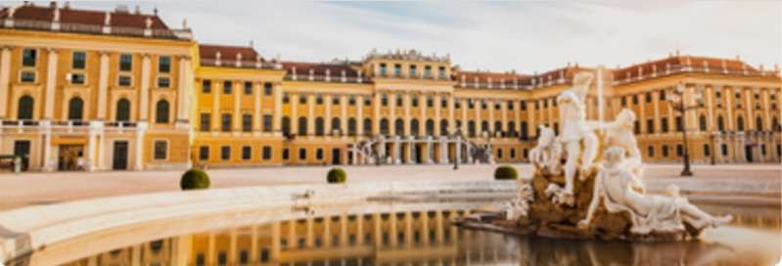
04 DE SETEMBRO - VIENA
Café da manhã no hotel. Visita panorâmica por Viena: jardins do Palácio Belvedere, Ringstrasse com seus edifícios históricos (Ópera Estatal, Museu de História da Arte, Parlamento, Hofburg), centro histórico e interior da Catedral de Santo Estêvão. Passagem pelo Relógio Anker e pelo bairro judeu. Opção de visita ao Palácio de Schönbrunn ou concerto de música clássica (não incluídos). Retorno ao hotel e dia livre.
05 DE SETEMBRO - VIENA
Café da manhã no hotel. Dia livre para atividades independentes. Sugestão: excursão ao Vale do Danúbio e região de Wachau (não incluída). Pernoite no hotel.
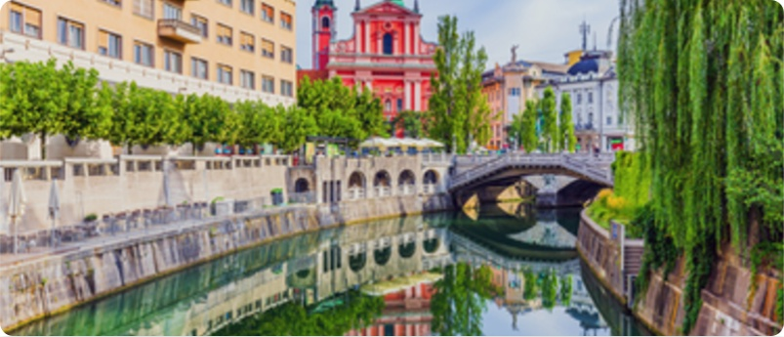
06 DE SETEMBRO - VIENA / BUDAPESTE
Após café da manhã, partida em ônibus para Budapeste, a Pérola do Danúbio. Chegada prevista para a hora do almoço. À tarde, visita a Pest: Praça dos Heróis com o Monumento do Milênio, Rua Andrassy (Patrimônio da Humanidade), Ópera Estatal, Parlamento às margens do Danúbio e Basílica de Santo Estêvão. Pernoite no hotel.
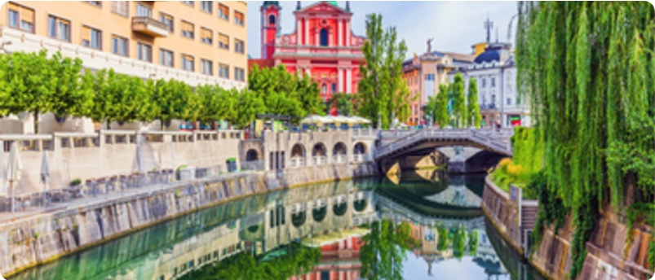
07 DE SETEMBRO - BUDAPESTE
Após café da manhã, passeio pelo bairro do Castelo de Buda: Igreja de Matias e Bastião dos Pescadores, com vista panorâmica da cidade. Visita ao Palácio Real e às pontes que ligam as duas margens. Tarde livre. Pernoite no hotel.
08 DE SETEMBRO - BUDAPESTE / BRATISLAVA / PRAGA
Após café da manhã, partida para Praga com breve parada em Bratislava para tempo livre. Chegada em Praga e percurso turístico pelo centro histórico. Acomodação por 3 noites incluindo café da manhã. Noite livre.
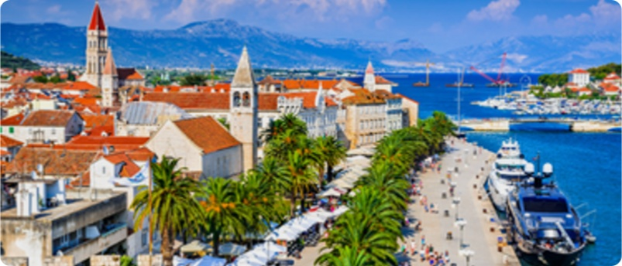
09 DE SETEMBRO - PRAGA
Café da manhã no hotel. Visita à cidade: Castelo Hradčany com a Catedral de São Vito e o Beco de Ouro, bairro da Cidade Pequena, Igreja de São Nicolau, Ponte de Carlos e Praça da Cidade Antiga com o Relógio Astronômico e a Igreja de Nossa Senhora de Tyn. Tarde e noite livres.
10 DE SETEMBRO - PRAGA
Café da manhã no hotel. Dia livre. Sugestão: excursão a Karlovy Vary (não incluída). Pernoite no hotel.
11 DE SETEMBRO - PRAGA / MADRI / SÃO PAULO
Café da manhã no hotel. Acomodação prevista até as 12h. Traslado ao aeroporto de Praga para embarque com destino a Madri e conexão para São Paulo.
12 DE SETEMBRO - SÃO PAULO
Chegada em São Paulo e encerramento dos serviços.

Hotéis previstos
Destino | Hotel previsto
Viena | Hotel Intercontinental ★★★★ ou similar
Budapeste | Hotel Ibis Styles Budapest Center ★★★★ ou similar
Praga | Hotel NH Prague City ★★★★ ou similar
Programa não inclui
- Taxas de embarque, que deverão ser pagas à vista.
- Taxas de turismo locais ou taxas pagas diretamente aos hotéis.
- Passeios opcionais, serviços não mencionados como inclusos e despesas pessoais.
- Gorjetas, excesso de bagagem, lavanderia, telefonemas e bebidas/refeições extras.
- Despesas com documentação, early check-in e late check-out, salvo quando informado em contrário.
Documentação para embarque
- Brasileiros: passaporte com validade mínima de 6 meses a partir da chegada ao país e mínimo de 3 páginas em branco, ou RG brasileiro em bom estado, emitido há no máximo 10 anos.
- Não são aceitos documentos de categoria, como CRM, CREA e CNH.
- Estrangeiros: necessário passaporte. Verificar exigência de visto conforme nacionalidade.
- Menores de 18 anos desacompanhados ou acompanhados por apenas um dos pais devem portar autorização adequada com reconhecimento de firma, conforme exigências vigentes.
- A documentação de viagem é de responsabilidade dos passageiros e deve ser confirmada junto aos consulados e à companhia aérea antes do embarque.
Observações importantes
- Preços sujeitos a alteração sem aviso prévio e reservas sujeitas à disponibilidade.
- Recomenda-se contratar seguro de assistência viagem e chip/plano de dados para maior comodidade durante a viagem.
- Caso seguro ou chip não estejam inclusos, poderão ser adicionados e parcelados junto ao pacote.

